地址: 杭州经济技术开发区14号大街368号 邮编:310016
电话:15957112256 传真:0571-86064020
E-mail：1632673001@qq.com
浙江五丰冷食有限公司
询价函
收件人： |  | 发件人： | 周立文
传真： |  | 总页数： | 4
电话： |  | 日期： | 2020年 月 日
关于： | 撒芝麻机询价 | 抄送：

您好：
我司杭州下沙基地采购撒芝麻十台。
要求如下：
一．技术要求：
1. 设备主体：与原料接触为304不锈钢或符合食品加工要求材质；
2. 与松川雷博包子机相配套连接，包子机的速度为45只/分钟；
3. 每个包子上要求粘有约10颗芝麻；效果如下图
4. 机器有急停开关；
5.供方提供样机壹台调试，调试达到技术要求则共采购10台，达不到技术要求无条件退货退款。
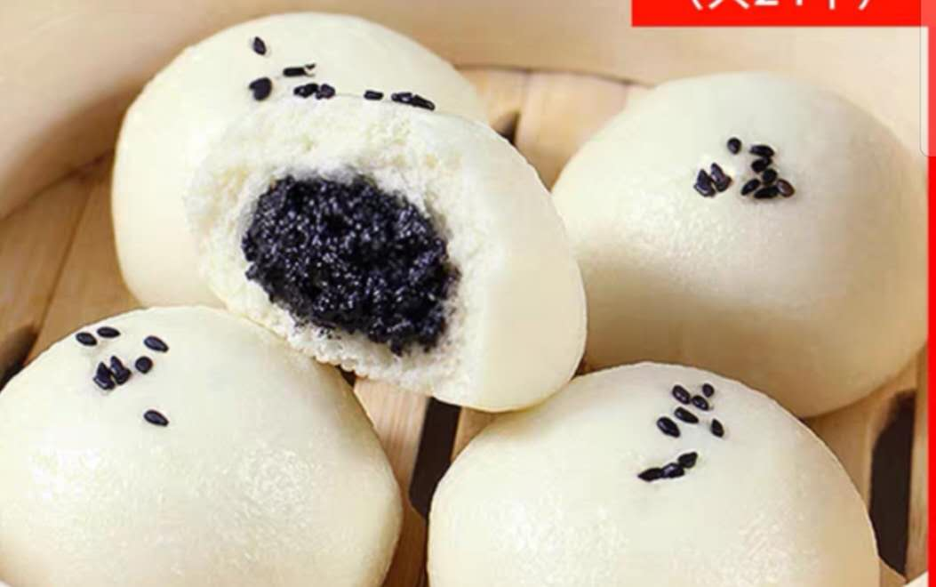
二．数量：10台。 三．项目性质：采购
四．交货地点：杭州经济技术开发区14号大街368号（浙江五丰冷食有限公司）
五．报价截止时间：2020年9月 15日前。
六．报价包含税（13%税点，若非13%税点请另注明）、运费、安装调试费等费用。
七．报价单包含：报价单和阳光宣言（均需盖公章）
八．中选原则：最低价中选。

供方报价资料要求：
- 附件1格式的报价单二份（加盖公章）；
- 附件2阳光宣言（加盖公章）一份；
- 公司资质资料及设备相关技术资料。
以上材料请在2020年9月15日16:00前加盖公章密封送达或邮寄至我公司（地址：浙江省杭州市经济技术开发区下沙14号大街368号，浙江五丰冷食有限公司 周立文 收15957112256；若有不明事项，可致电咨询。

附件1报价单
报价单
分项设备  名称 | 规格型号 | 单位 | 数量 | 含税单价 | 合计金额 | 备注
撒芝麻机 |  |  | 10
合计总金额： （税点： ） |  |  |  |  |  | 含税及调试服务费、运费
设备配置及性能参数：

付款方式：20%定金；40%发货款；35%验收款；5%尾款。
交货期：
其他备注说明（若有偏差，请注明）：

报价单位（公章）：
报价时间：

附2 阳光宣言
五丰冷食阳光宣言（非招标项目版）
一、 不以向五丰冷食员工及其亲属提供任何个人利益的方式谋求与五丰冷食的合作关系。
二、 不与五丰冷食员工就采购项目的成本控制目标、其他单位的响应文件等商业秘密及合同中的条款进行私下商谈或者达成默契。
三、 不与其它单位串通参与五丰冷食的采购项目，不采取恶性竞争等不正当手段竞争业务。
四、 不向五丰冷食员工或其请托人、代理人提供好处费、回扣、现金及有价证券、支付凭证、贵重礼物。不向五丰冷食员工及其亲属提供可能影响其公正履行职务行为的宴请和娱乐、体育、休闲、旅游活动。
五、 发现本单位人员有向五丰冷食员工行贿倾向、建议或行为的，应予以制止、批评教育；发现五丰冷食员工有索贿、受贿行为的，应坚决拒绝，并向五丰冷食相关领导或纪检监察部门举报。五丰冷食受理投诉及举报的投诉举报电话：0571-86079106，投诉举报邮箱：crnfwufengjcgw@nfh.hk。

报价单位（公章）：

法定代表人（或授权代理人）
签名：

